**Hội LHPN xã Hoài Châu tích cực tham gia Hiến máu nhân đạo đợt 1 năm 2024**

Phong trào *“Hiến máu nhân đạo”* đang dần trở thành lối sống hết sức cao đẹp của người Việt Nam, được cả xã hội tôn vinh và ghi nhận, thể hiện sự yêu thương san sẻ giữa con người với con người. Nhận thức được tầm quan trọng của máu đối với sự sống của con người, cán bộ, hội viên phụ nữ đã tham gia tích cực trong phong trào hiến máu tình nguyện, vì “*Một giọt máu cho đi, một cuộc đời ở lại”.*  
 Thực hiện thông báo số 01/TB-UBND ngày 09/01/2024 của UBND xã Hoài Châu về việc tuyên truyền, vận động hiến máu tình nguyện đợt 1 năm 2024. Sáng ngày 27/01/2024, tại Hội trường UBND phường Tam Quan. Hội LHPN xa vận động cán bộ, hội viên, phụ nữ xã đã tích cực tham gia hiến máu nhân đạo.

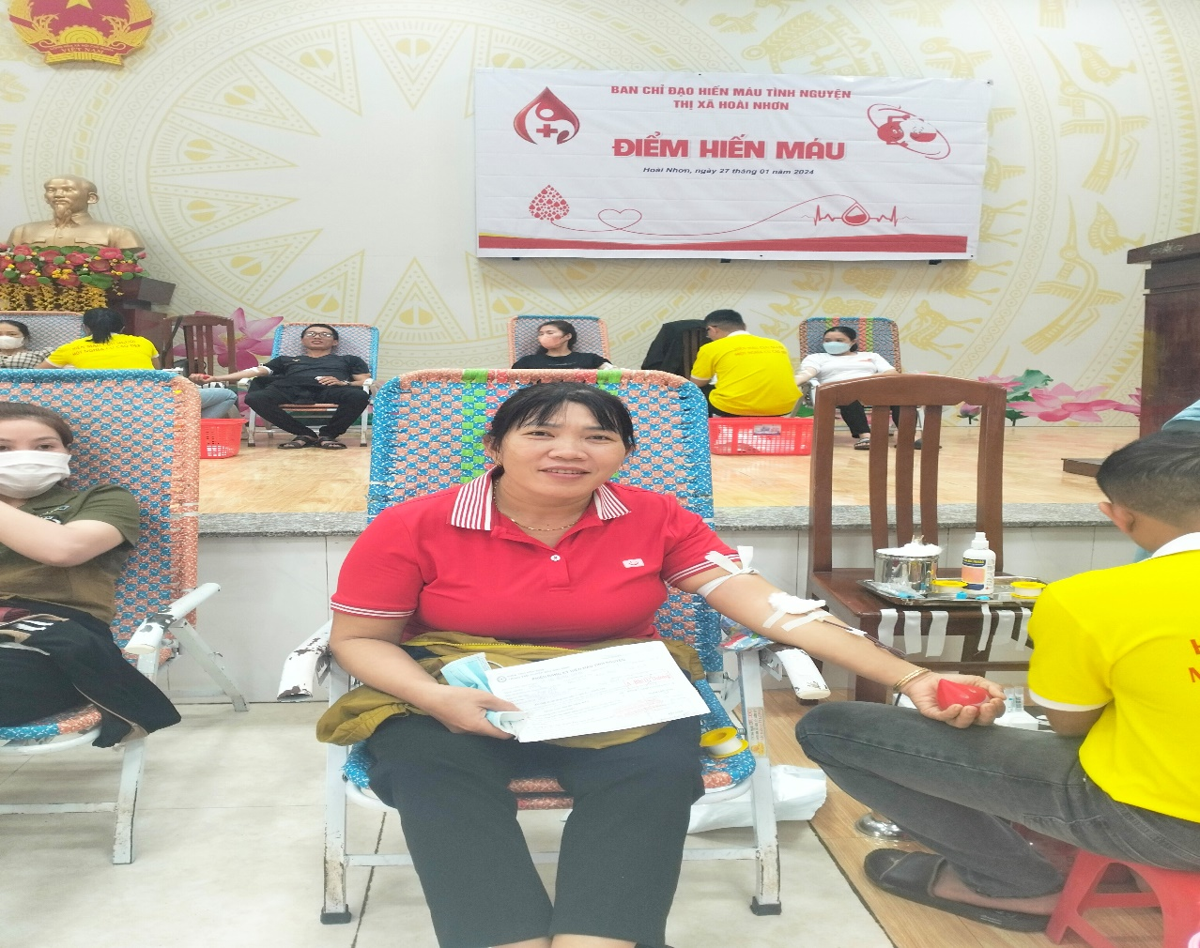

Chị Tạ Thị Hồng Oanh -Tân Trung

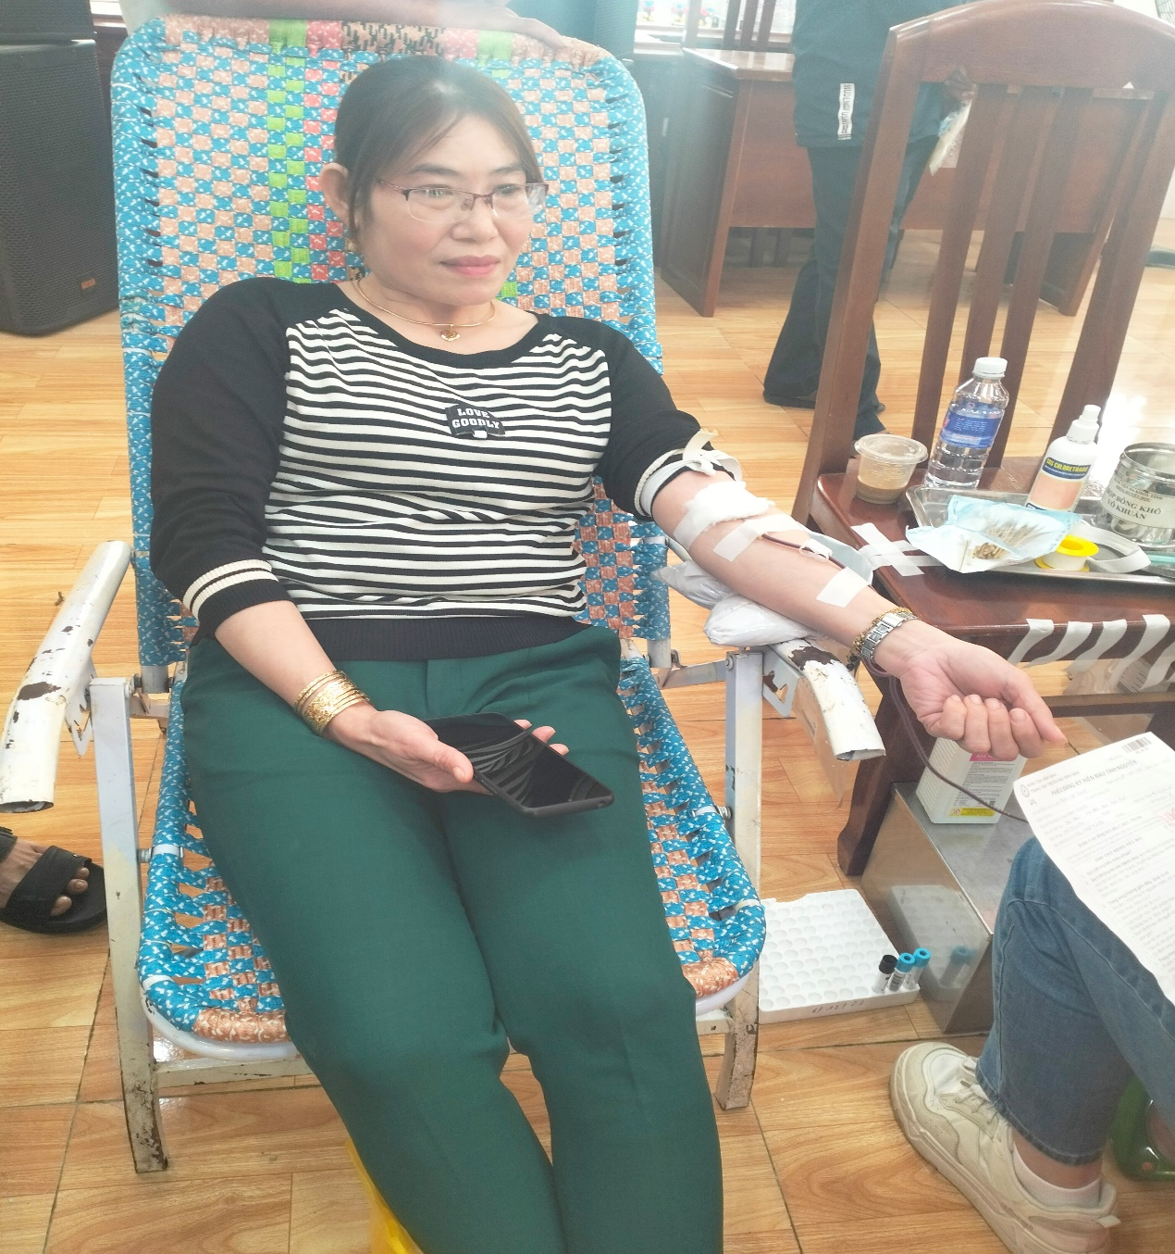

Chị Phan Thị Hạnh -Hội An

Thông qua hoạt động của phong trào hiến máu tình nguyện nhằm góp phần giáo dục truyền thống đoàn kết, tương thân tương ái, giúp đỡ nhau của dân tộc Việt Nam, qua đó nhằm không ngừng nâng cao nhận thức của các hội viên, phụ nữ về hoạt động hiến máu tình nguyện, vận động phụ nữ và gia đình tích cực tham gia hiến máu tình nguyện để đáp ứng nhu cầu truyền máu an toàn, chất lượng phục vụ công tác cấp cứu điều trị và dự phòng, góp phần đảm bảo lượng máu đáp ứng yêu cầu trong cấp cứu và điều trị bệnh.

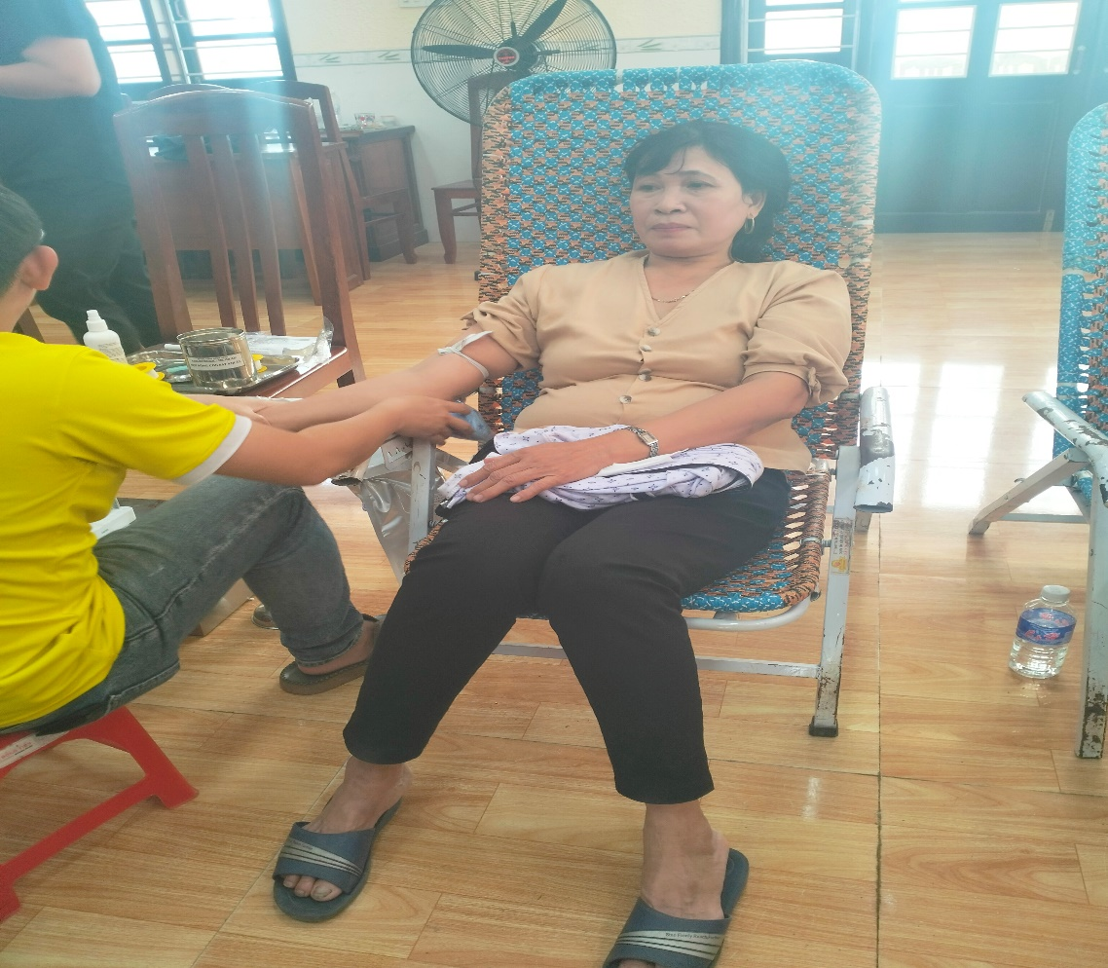

Chị Nguyễn Thị Minh Kiều – Thành Sơn

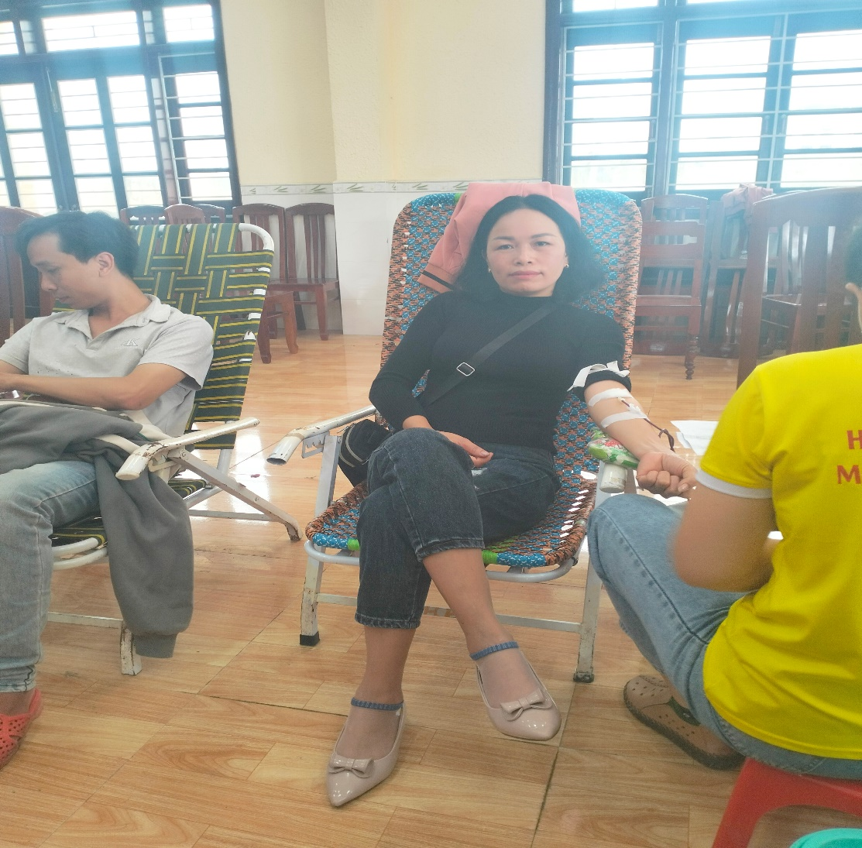

Chị Lê Thị Tuyết – An Quý Nam

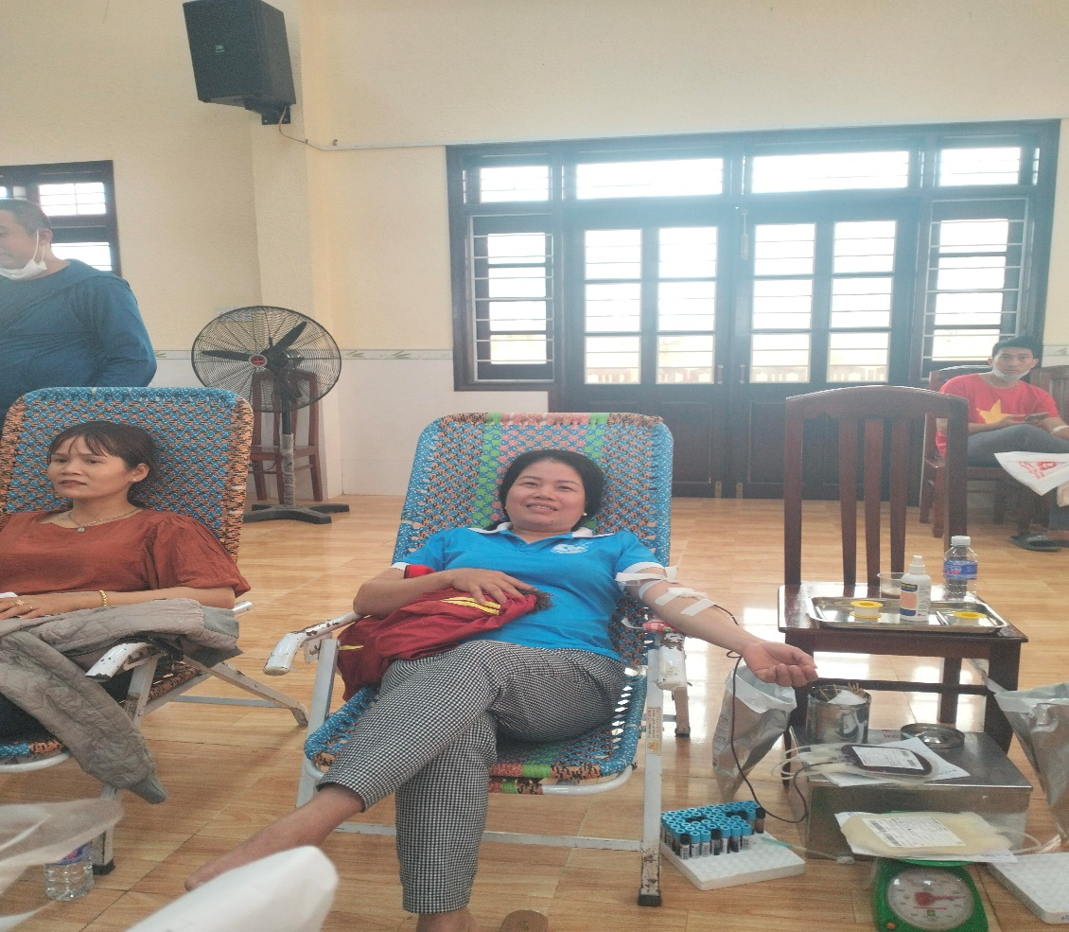

Chị Trịnh Thị Bình – An Sơn

Kết quả, qua đợt Hiến máu này,  đã có 22 cán bộ, hội viên, phụ nữ tham gia hiến máu. Trong đó có nhiều chị đã nhiều lần tham gia hiến máu nhân đạo.

Hành động hiến máu cứu người vừa là tình cảm, vừa là trách nhiệm của hội viên phụ nữ đối với sự nghiệp bảo vệ chăm sóc và nâng cao sức khỏe của nhân dân, vì sự nghiệp xây dựng và bảo vệ Tổ quốc trong tình hình mới. Thông qua việc hiến máu nhân đạo chị em hội viên, phụ nữ được tự hào chia sẻ hạnh phúc cho mọi người, tự hào mình là người khoẻ mạnh. Đồng thời nâng cao ý thức, trách nhiệm của mỗi cán bộ, hội viên phụ nữ trong việc chăm sóc sức khỏe cộng đồng và bản thân mình./.

*Hội LHPN xã Hoài Châu, ngày 29/01/2024*